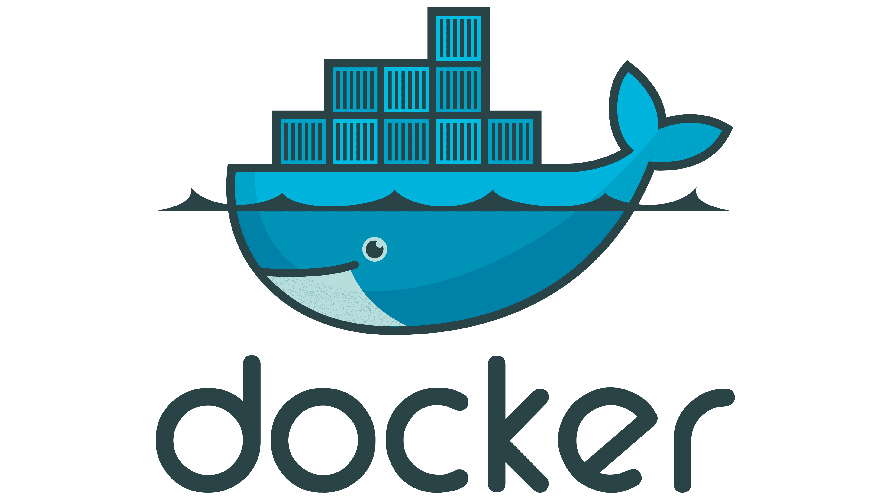

Instalación y configuración

Examen segundo trimestre

Juan Gabriel Sánchez Vivero | 2º DAW - Despliegue de aplicaciones web

ÍNDICE

**EJERCICIO 1** 2

**EJERCICIO 2** 6

**EJERCICIO 3** 7

**PREGUNTAS** 10

# **EJERCICIO 1**

1. Crear un contenedor Ubuntu con la base de datos MongoDB, asignándole la contraseña de root a la base de datos “dwes” y puerto 3306. Incluirá el editor de texto de consola “nano” Incluir el comando completo para esta operación Captura de la salida a pantalla del proceso.

Primero instalamos docker en Ubuntu con los siguientes pasos:

* Actualizamos los repositorios y paquetes que tuvieramos instalados:

* Instalamos los paquetes necesarios:

* Añadimos la clave GPG de Docker:

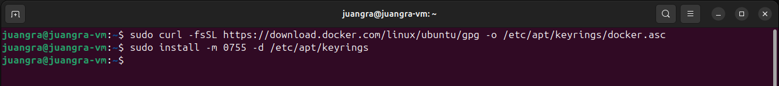

* Añadimos el repositorio de Docker:



* Actualizamos de nuevo los paquetes:

* Instalamos Docker:

* Verificamos la instalación:

Ahora vamos a usar una imagen de la comunidad de mongodb que ya incorpora un ubuntu:

Cambiamos los parámetros por lo que se nos pide, el puerto 3306 local, usuario y contraseña y asignamos un nombre a nuestro contenedor con la propiedad **--name**. El comando nos quedaría de la siguiente forma:

***docker run --name ubuntu-mongodb -p 3306:27017 -e MONGO_INITDB_ROOT_USERNAME=root -e MONGO_INITDB_ROOT_PASSWORD=root -e MONGO_INITDB_DATABASE=dwes -d mongodb/mongodb-community-server:4.4-ubuntu2004***

He usado esta imagen ya que la primera que use no era compatible con mi procesador y se cerraba el contendor nada mas ejecutarlo.

2. Comprobar que el contenedor está en ejecución. Incluir el comando para comprobar que se está ejecutando el contenedor y está presente “nano” y MongoDB.

Para ver los contenedores que están en ejecución usaremos el comando docker ps:

Instalamos nano para ello entramos en el contenedor, actualizamos paquetes y lo instalamos:

3. Para el contenedor. Poner el comando que para el contenedor se detenga.

Salimos del contenedor con el comando exit y luego usamos el comando ***docker stop ubuntu-mongodb***:

# **EJERCICIO 2**

1. Crear un contenedor la imagen del servidor APACHE Incluir el comando completo para esta operación Captura de la salida a pantalla del proceso.

Usamos el siguiente comando para crear el contedor con apache:  
***sudo docker run -d –name contenedor-apache -p 8080:80 httpd:latest***

2. Comprobar que el contenedor está en ejecución. Incluir el comando para comprobar que se está ejecutando el contenedor.

Usamos de nuevo el comando sudo docker ps:

3. Abra en el navegador la página inicial del contenedor y compruebe lo que se muestra.

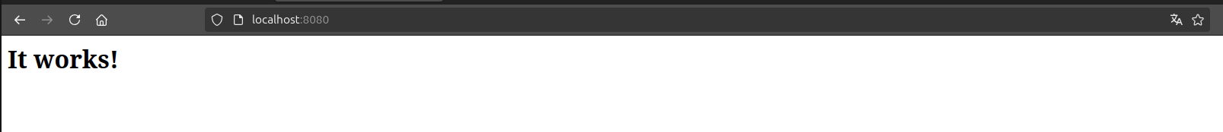

4. Para el contenedor. Poner el comando que para el contenedor se detenga.

# **EJERCICIO 3**

Muchos se preguntarán si la única manera de realizar la gestión de Docker es mediante la terminal, la respuesta es que también se puede utilizar una interfaz gráfica, la cual puede también ser desplegada como otro contenedor de Docker. El panel de control gráfico de referencia es el ofrecido por portainer.

1. Crear un contenedor con la imagen de “portainer” Incluir el comando completo para esta operación Captura de la salida a pantalla del proceso.

Usaremos el siguiente comando para instalar el contenedor con los parámetros pertinentes para la configuración del mismo:

***docker run -d --name docker-portainer -p 9000:9000 -v /var/run/docker.sock:/var/run/docker.sock -v portainer_data:/data portainer/portainer-ce:latest***

En este caso no se ve la descarga de la imagen ya que tuve que repetir el comando varias veces y sólo la primera realiza la descarga.

2. Comprobar que el contenedor está en ejecución. Incluir el comando para comprobar que se está ejecutando el contenedor.

3. Abra en el navegador la página inicial del contenedor http://localhost:9000, Tendrás que ver una pantalla como la adjunta, donde se vea el usuario vuestro de logarse en el sistema docker Incluir en el documento captura del proceso de puesta en marcha de portainer.

Rellenamos los datos para admin:

Elegimos Get Started, vamos a comprobar los contenedores que hemos creado anteriormente.

Pinchamos en nuestro repositorio de contenedores local:

Podemos observar los datos de nuestro repositorio y los datos que contiene.

Clicamos en Containers:

Y ya podemos ver los contenedores que tenemos:

# **PREGUNTAS**

1. Las resoluciones de esta zona buscan un nombre de un recurso en función de su dirección ip.

Se refiere a los servidores DNS, domain name server o sistemas de nombres de dominio, los recursos en la red o internet tiene una ip y los DNS se encargan de buscar el nombre que le corresponde a cada ip (también pueden hacerlo de forma inversa) un comando muy conocido para ver que nombre tiene asignada una ip y viceversa es el **nslookup**.

2. Cual es la organización que se encarga de la gestión de los dominios raíz.

El ICANN, una organización que se encarga de la gestión de los dominios raíz. También es la encargada de la asignación de ip y de las TLD (dominios de nivel).

3. A que registro pertenece el CNAME.

El CNAME pertenece al registro de los alias y significa canonical name, se usa para apuntar un nombre de dominio a otro, ejemplo:

CNAME www.paquito.com paquito.com

4. Inicialmente se almacenaban en un archivo todos los nombres de dominio conocidos. ¿Cómo se llamaba dicho archivo?.

Hosts, tanto en windows como en ubuntu.

5. Cual es el paquete de instalación de un servidor dns en Ubuntu.

**Bind9** es el más usado, aunque podemos tambien encontrar otro como dnsmasq, para instalar el primero tan sólo debemos lanzar en consola: sudo apt install bind9.

Como detalle podemos tambien instalar herramientas para el como: bind9utils y bind9-doc.

6. Como funciona un DNS.

Cuando introducimos una dirección web en nuestro navegador el ordenador realiza una consulta a la ip donde apunta el servidor de resolución de nombres en el caso de que fueran los servidores de google sería 8.8.8.8 y el secundario 8.8.4.4.

A la hora de resolverlo puede que lo encuentre a la primera (si estos servidores lo tuviera almacenado), si no, comenzaría una consulta recursiva que es consultar otros servidores DNS, así hasta consultar directamente al servidor raíz y este al TLD.

Si llega tan lejos y lo encuentra a la vuelta lo dejará almacenado en los servidores que no estaba registrado y cuando llega al ordenador del usuario en forma de ip ya se puede acceder a la web que queriamos.

7. Si la DNS de un ordenador en el aula es 80.32.6.89, qué DNS tendrán los demás.

Por configuración y lógica todos los demás tendrían que tener la misma dirección DNS, si existe mas de una red con servidores dns distintos en la misma aula tendrían DNS distintas. Si el servidor DNS es común todos tendrían la misma.

8. Describe los 7 tipos de servidores DNS.

Los siete tipos de servidores DNS son los siguientes:

Proxy: es intermediario para consultas DNS.  
Autoritativo: es el que proporcion la información final de la consulta.  
Raíz: se encarga de gestionar los servidores TLD.  
TLD: gestiona los dominios de nivel superior.  
Cache: almacena las consultas DNS.  
Intermedio: es el que reenvía las consultas a otro servidor DNS.  
Recursivo: resuelve las consultas realizando búsquedas recursivas.

9. ¿Qué es un servidor FTP?.

Es un sistema de intercambio o transferencia de datos entre computadoras. Un protocolo estándar de comunicación que usa los puertos 21 y 20 para establecer la comunicación entre el servidor y el cliente.   
Uno de los software mas famosos es filezilla y se usa comunmente para subir archivos de una web al hosting del dominio.  
Normalmente se usa una contraseña y cuenta de usuario para poder entablar esa comunicación y un sistema de gestión de permisos para distintos usuarios.

10. ¿En qué puertos normalmente se conectan servidor/cliente?.

Si hablamos para un intercambio de archivos por ftp son los puertos 20 y 21.

11. En el despliegue de una aplicacion web pueden aparecer distintos servicios de red. ¿Puedes indicar cuales los 4 más importantes?.

DNS: que es donde apuntará nuestro dominio, si cambiamos de hosting y el dominio lo tenemos contratado en otro, tendremos que configurar esta DNS que nos la da la empresa donde contratamos el dominio.  
HTTP/HTTPS: Es el protocolo de transferencia de datos.  
FTP/SFTP: Potocolo para transferir archivos entre el servidor y cliente.  
DBMS: Gestión de datos persistentes, para base de datos.

12. ¿En qué consiste DNS? ¿Qué puertos y protocolo en la capa de transporte utiliza?

DNS es el encargado de resolver los nombres de dominio, recursos, dispositivos a ip y viceversa.  
El protocolo que comunmente usa es el UDP pero también puede usar TCP.  
El puerto que usa en la capa de transporte es el 53.